OEA/Ser. W
CIDI/doc. 328/21
28 setembro 2021
Original: inglês

Reuniões de Ministros e Altas Autoridades
no campo do CIDI
Novo modelo
(Aprovada na sessão ordinária de 28 de setembro de 2021)
Reuniões de Ministros e Altas Autoridades de Desenvolvimento

Antecedentes:

A Secretaria Executiva de Desenvolvimento Integral (SEDI) trabalha com os Estados membros para apoiar, facilitar e fomentar o desenvolvimento integral por meio de três linhas de ação específicas: (1) Diálogo de Políticas; (2) Programação Focalizada; (3) Cooperação e Parcerias.

A SEDI trabalha diretamente com os Estados Membros por meio do Conselho Interamericano de Desenvolvimento Integral (CIDI), órgão da OEA que responde diretamente à Assembleia Geral, com poder de decisão em matéria de cooperação solidária para o desenvolvimento integral*. O CIDI é composto por todos os Estados membros, que fazem reuniões ordinárias, extraordinárias, especializadas ou setoriais, com o objetivo de promover a cooperação entre os seus Estados membros para o avanço de seu desenvolvimento integral e, em particular, para ajudar a eliminar a pobreza extrema.

No contexto do desenvolvimento, são realizadas doze reuniões setoriais especializadas de alto nível. Nove desses processos estão dentro do CIDI (trabalho, educação, ciência e tecnologia, cultura, turismo, desenvolvimento sustentável, desenvolvimento social, cooperação e portos) e quatro estão fora do CIDI, mas a SEDI atua como secretaria técnica (competitividade, Micro, Pequenas e Médias Empresas, e energia). (Ver anexo 1)

*”Cooperação solidária para o desenvolvimento” no contexto da OEA:

O primeiro “Plano Estratégico de Cooperação Solidária para o Desenvolvimento” foi adotado pela Assembleia Geral da OEA em 1997 e definiu o que continua a orientar a forma como a SEDI aborda seu trabalho em matéria de desenvolvimento.

“A cooperação solidária abrange todos os Estados membros, independentemente de seu nível de desenvolvimento. Isso implica superar o tradicional conceito assistencialista para promover programas de cooperação solidária que, sem pretender impor modelos, apoiem as medidas econômicas e sociais que os países adotarem, particularmente aquelas destinadas a combater a pobreza extrema. Dispensa especial atenção à cooperação horizontal e multilateral e à participação das comunidades, da sociedade civil e do setor privado na solução dos problemas. Esse conceito de cooperação implica, também, orientar de maneira efetiva os limitados recursos da OEA a fim de atender às necessidades mais prementes dos Estados membros, especialmente às dos Estados com economias menores e mais vulneráveis”.

Documento: AG/RES. 1511 (XXVII-O/97)

A fim de realizar a cooperação de maneira eficaz, o CIDI criou a Agência Interamericana de Cooperação e Desenvolvimento (AICD) como órgão subsidiário com a função de promover, coordenar, administrar e facilitar o planejamento e a execução de programas, projetos e “cooperação solidária para atividades de desenvolvimento” dentro do escopo da Carta da OEA e no âmbito do Plano Estratégico da Organização. A AICD é composta por uma Junta Diretora, formada por nove Estados Membros, e pela SEDI.

Finalidade e oportunidades proporcionadas pelas Reuniões Ministeriais:

- Proporcionar um fórum para o diálogo substantivo de políticas públicas entre os Estados membros sobre temas de interesse hemisférico.
- Identificar tendências e prioridades regionais.
- Permitir o intercâmbio de experiências e melhores práticas no desenvolvimento e implementação de políticas.
- Identificar oportunidades de cooperação.
- Estabelecer a agenda de trabalho da OEA para apoiar os Estados membros no avanço dessas prioridades.

Resultados:

Os resultados do diálogo em nível ministerial costumam estar refletidos em dois documentos principais:

- Declaração Política: Descreve a visão regional para o avanço da matéria no Hemisfério, com base no tema da reunião.
- Plano de Ação: Estabelece os passos concretos para cumprir as prioridades identificadas na declaração.

Desafios:

O processo atual não define ações de cooperação ou parcerias para implementação, levando a dois desafios principais:

- Baixos níveis de participação no nível mais elevado indicam pouco envolvimento por parte dos Estados membros.
- O potencial das reuniões para impulsionar a cooperação regional setorizada não está sendo plenamente realizado.

Soluções propostas:

Com base nas lições aprendidas e na sua vasta experiência, a Secretaria propõe revisitar o modelo atual para incluir cinco atualizações fundamentais:

- Processo orientado por uma Comissão de Coordenação.
- Parceiros engajados na fase inicial.
- AICD comprometida em atrair as autoridades de cooperação.
- Prioridades e lista de ações potenciais identificadas e discutidas no CIDI.
- Compromissos a serem anunciados nas reuniões ministeriais.

Sequência del modelo:

- Consultas e contribuições de parceiros e instituições com mandato semelhante darão início ao processo de seleção do tema.

  - Esse é um esforço mais deliberado para captar e documentar informações de atores-chave, além dos Estados membros, a fim de fornecer subsídios ao processo ministerial.
  - A consulta deve facilitar tanto a preparação para a próxima Ministerial, como o acompanhamento dos mandatos emanados da Ministerial anterior.
  - Consulta a ser realizada 18 meses antes da reunião.

- A Comissão de Coordenação, composta pela Troica e pelos Presidentes ou Vice-Presidentes das Comissões Interamericanas existentes, aprova o tema.

  - A Comissão de Coordenação proporciona neutralidade e supervisão do processo em vez da dependência de um país e ajuda a assegurar a continuidade e a coerência em todas as atividades. A Comissão é constituída pela Troica (formada pelos Presidentes passado, presente e futuro de cada Reunião Ministerial), e pelos Presidentes e Vice-Presidentes das Comissões Interamericanas e/ou Grupos de Trabalho. Deve prever a representação geográfica/sub-regional.

- A Secretaria apresenta um Livro Branco com base nas discussões com a Comissão de Coordenação.

  - O Livro Branco é um documento informativo elaborado pela Secretaria com base nas consultas iniciais (1) e nas discussões da Comissão de Coordenação (2) e estabelece o quadro contextual para a próxima Reunião Ministerial.

- O CIDI define a lista de propostas concretas /projetos de ação e obtém apoio dos Estados membros.

  - As áreas de ação e os temas abordados no Livro Branco formam a base para os temas a serem discutidos no CIDI. Cada discussão no CIDI é utilizada para definir uma lista de propostas concretas/projetos de ação para iniciar o processo de obtenção de apoio dos Estados membros e parceiros. As autoridades dos países podem participar de maneira virtual em conjunto com as suas missões permanentes.

- A Junta Diretora da AICD identificará o potencial de cooperação.

  - No contexto da Junta Diretora da Agência Interamericana de Cooperação e Desenvolvimento (JD/AICD), discutir a lista de propostas com as Autoridades de Cooperação para definir o potencial de cooperação com base em necessidades e interesses específicos.
  - As Autoridades de Cooperação estabeleceram no Plano de Trabalho 2020-2021 da AICD a seguinte ação prioritária: “Alinhamento dos Processos Ministeriais com a Cooperação”.

- A Secretaria compartilha a lista com os parceiros para definir o potencial de parcerias.

  - A Secretaria Técnica também compartilha a lista (definida no passo 4 pelo CIDI) com o setor privado e outros parceiros para definir o potencial de parcerias, soluções e propostas em preparação para a Ministerial.

- A Comissão de Coordenação apresenta a agenda da Ministerial.

- A Secretaria elabora o projeto de documento final, que é discutido pelos Estados membros em uma reunião preparatória virtual.

  - Nas reuniões preparatórias virtuais, os Estados membros discutem e finalizam os documentos: Declaração e Plano de Ação.

- Reunião Ministerial (2 dias em modo presencial): Ministros e parceiros farão networking, registrarão a Política e anunciarão ofertas de cooperação.

  - Reunião presencial de 2 dias:
- Dia 1: Diálogo Ministerial / networking.
- Dia 2: Diálogo com o setor privado e outros parceiros / Anunciar e aprovar compromissos e ofertas de cooperação / visitas in loco (opcional)
  - Motivar o envolvimento no mais alto nível: compromissos e ofertas provenientes de ministros e parceiros (após esforços deliberados e conjuntos).
  - Rede de apoio: Pré-agendar reuniões bilaterais com outros Ministros dos Estados membros e potenciais parceiros, recepção, visitas in loco.
  - Trazer os parceiros para o diálogo.

- A Secretaria finaliza o Plano de Trabalho para implementar propostas.

  - O Plano de Trabalho destina-se a facilitar a implementação e o acompanhamento das Reuniões Ministeriais. Portanto, deve incluir ações priorizadas, tarefas específicas, objetivos, produtos/indicadores, resultados esperados, um calendário de atividades e um orçamento especificando o custo estimado e a(s) fonte(s) de financiamento e parcerias.

- Implementação Secretaria, Estados membros, Parceiros.

  - O envolvimento e a participação dos Estados membros e dos Parceiros é crucial para apoiar a implementação e o acompanhamento por parte da Secretaria.

Resultados Esperados:

- Melhoria do envolvimento e da participação nos níveis mais altos dos Estados membros.
- Aumento da cooperação regional por setor.
- Aumento da cooperação solidária multissetorial sensível às necessidades.
- Alinhamento da AICD com os processos das Ministeriais.
- Envolvimento do CIDI em discussões setoriais substantivas / ação e cooperação.

Proposta de Ciclo Ministerial Atualizado:

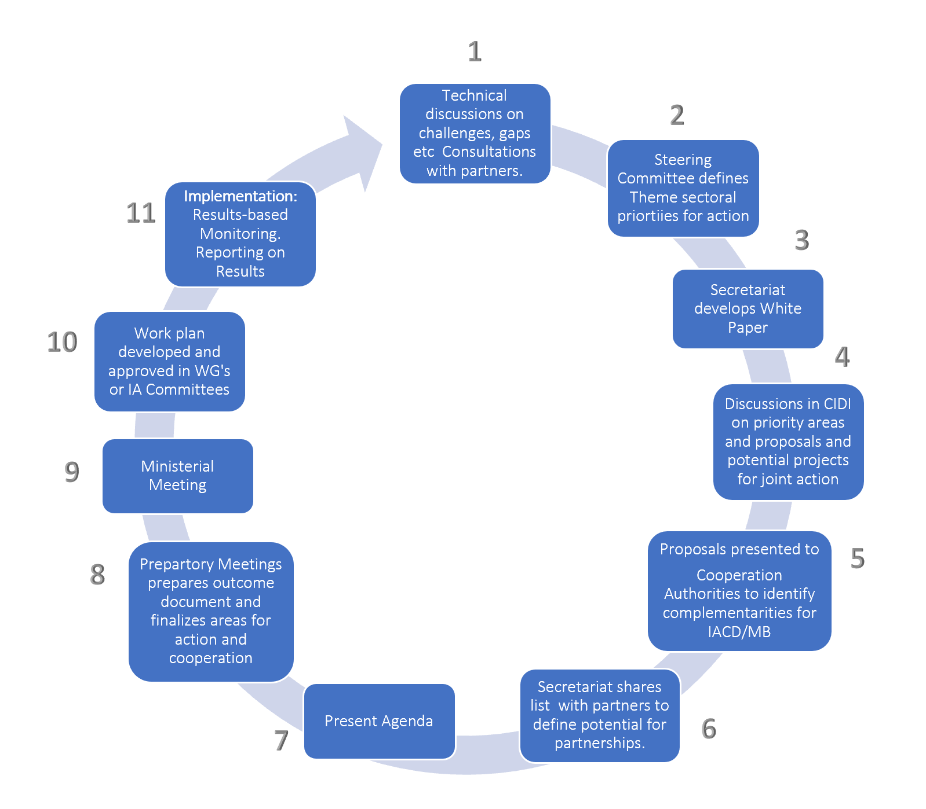

Anexo 1: Lista de Reuniões Setoriais no Contexto do Desenvolvimento

Reuniões setoriais sobre: | Nome oficial
No âmbito do Conselho Interamericano de Desenvolvimento Integral (CIDI)
- Trabalho | Conferência Interamericana de Ministros do Trabalho (CIMT)
- Educação | Reunião de Ministros da Educação
- Ciência e Tecnologia | Reunião de Ministros e Altas Autoridades de Ciência e Tecnologia (REMCYT)
- Cultura | Reunião de Ministros e Máximas Autoridades de Cultura
- Turismo | Congresso Interamericano de Ministros e Altas Autoridades de Turismo
- Desenvolvimento sustentável | Reunião Interamericana de Ministros e Altas Autoridades sobre Desenvolvimento Sustentável
- Desenvolvimento social | Reunião de Ministros e Altas Autoridades de Desenvolvimento Social
- Cooperação | Reunião Especializada do CIDI de Altas Autoridades de Cooperação
- Portos | Reunião Ordinária da Comissão Interamericana de Portos (CIP)
Outras reuniões de alto nível:
- Competitividade | Reunião Anual de Ministros, Altas Autoridades e Conselhos de Competitividade da Rede Interamericana de Competitividade (RIAC)
- Micro, pequenas e médias empresas | Diálogo Interamericano de Altas Autoridades das Micro, Pequenas e Médias Empresas (MPMEs)
- Energia | Parceria em Energia e Clima para as Américas (ECPA)

CIDI/CPD/doc. 208/21 rev.1
CIDRP03349P01

